**LAPORAN SISTEM INFORMASI TOP-UP GAME**

**BERBASIS WEBSITE**

**MATA KULIAH REKAYASA KEBUTUHAN**

**KELAS P**



Oleh:

Achmad Fayi Farozi - 06.2020.1.07323

Bagas Aulifia Riski Putra Wahyu - 06.2020.1.07335

Caesario Putra Mahendra - 06.2020.1.07340

**JURUSAN TEKNIK INFORMATIKA**

**FAKULTAS TEKNIK ELEKTRO DAN TEKNOLOGI INFORMASI**

**INSTITUT TEKNOLOGI ADHI TAMA SURABAYA**

**2023**

**BAB 1**

**PENDAHULUAN**

1. Latar Belakang

Game mobile adalah video game yang bisa dimainkan di perangkat mobile, seperti smartphone atau tablet. Game-game ini dirancang untuk dimainkan di layar yang lebih kecil dan dengan kontrol sentuh, dan dapat berkisar dari game kasual yang sederhana hingga game hardcore yang lebih kompleks. Game seluler dapat diunduh dari toko aplikasi seperti Apple App Store atau Google Play. Beberapa genre game mobile populer termasuk game puzzle, game actionadventure, game strategi, game olahraga, dan game kasino. Banyak game seluler gratis untuk diunduh dan dimainkan, tetapi sering kali disertakan dalam pembelian aplikasi yang memungkinkan pemain membeli mata uang virtual atau item lain untuk membantu mereka maju melalui game dengan lebih mudah. Game seluler telah tumbuh secara eksponensial dalam beberapa tahun terakhir, dengan meningkatnya jumlah orang yang bermain di perangkat seluler mereka, dan banyak pengembang game sekarang berfokus pada pembuatan game yang dioptimalkan untuk seluler.

Esports (olahraga elektronik) mengacu pada video game kompetitif, di mana pemain atau tim profesional bersaing satu sama lain dalam turnamen atau liga yang terorganisir. Kompetisi ini dapat berlangsung secara online atau offline, dan dapat berkisar dari acara lokal kecil hingga turnamen internasional besar dengan kumpulan hadiah yang signifikan.

Esports telah berkembang pesat dalam popularitas dalam beberapa tahun terakhir, dengan banyak game sekarang memiliki adegan profesional dan basis penggemar yang berdedikasi.

Turnamen dan liga esports sering disiarkan secara online melalui platform seperti Twitch dan YouTube, dengan jutaan pemirsa mendengarkan untuk menonton pemain dan tim terbaik bersaing. Banyak perusahaan dan organisasi besar juga telah berinvestasi

1. Batasan Masalah
2. Aplikasi dibangun menggunakan sistem berbasis web dengan metode *Waterfall*
3. Merancang dengan menggunakan *Laravel 9* dan *Mongo DB* sebagai database nya.
4. Tujuan

Sistem ini dirancang untuk memastikan voucher atau produk game yang dijual memiliki nilai yang sama dengan yang dijual oleh pengembang game aslinya. Hal ini dilakukan untuk mencegah penggunaan voucher palsu atau penipuan dalam game.

1. Manfaat

Dapat menerapkan ilmu yang dipelajari di perkuliahan khususnya dalam perancangan, menganalisis, dan meningkatkan suatu sistem berupa website yang sudah terkomputerisasi.

**BAB 2**

**LANDASAN TEORI**

1. Bahasa Pemrograman
2. PHP (Hypertext Preprocessor)

PHP Hypertext Preprocessor adalah bahasa pemrograman tujuan umum yang sangat cocok untuk pengembangan web dapat disematkan dalam HTML dan digunakan untuk membuat halaman web dinamis dan aplikasi web PHP adalah bahasa skrip sisi server yang berarti bahwa kode dieksekusi di server daripada di browser pengguna ini memungkinkan untuk pembuatan aplikasi web yang aman dan efisien PHP juga biasa digunakan bersama dengan Database seperti MySQL untuk menyimpan dan mengambil data PHP didukung oleh sebagian besar server web dan dapat dijalankan pada berbagai sistem operasi menjadikannya pilihan populer untuk pengembangan web PHP adalah bahasa open source yang berarti bebas digunakan dan kode sumbernya tersedia untuk umum bagi siapa saja untuk menggunakan memodifikasi dan mendistribusikan PHP memiliki komunitas pengembang yang besar dan aktif yang berkontribusi pada Pengembangan dan pemeliharaannya dan juga didukung oleh sejumlah frameworks populer seperti Laravel Codeigniter dan Yii

1. Java Script

JavaScript adalah bahasa pemrograman yang terutama digunakan untuk membuat halaman web interaktif dan dinamis. Ini adalah bahasa skrip sisi klien, yang berarti bahwa kode dieksekusi oleh browser pengguna daripada di server. Hal ini memungkinkan pembuatan antarmuka pengguna yang responsif dan dinamis, seperti menu drop-down, validasi formulir, dan peta interaktif. JavaScript juga dapat digunakan untuk membuat halaman web lebih interaktif dengan membuat animasi, memperbarui konten halaman tanpa menyegarkan halaman (Ajax), dan membuat permintaan server tanpa memerlukan pemuatan ulang halaman.

JavaScript adalah komponen penting dari pengembangan web, dan digunakan bersama dengan HTML dan CSS untuk membuat halaman web dan aplikasi modern. JavaScript didukung oleh semua browser web utama dan dapat dijalankan di berbagai perangkat, termasuk smartphone dan tablet.

1. HTML 5

HTML5 adalah versi terbaru dari Hypertext Markup Language (HTML), bahasa standar yang digunakan untuk membuat halaman web. Ini adalah peningkatan dari versi HTML sebelumnya, dan mencakup fitur dan elemen baru yang membuatnya lebih mudah untuk membuat dan menyusun konten web.

Beberapa fitur baru dalam HTML5 meliputi:

* Tag semantik baru, seperti , , dan <header><footer><nav>, yang membuatnya lebih mudah untuk menyusun halaman web dan meningkatkan aksesibilitas.
* <canvas> Elemen, yang memungkinkan pembuatan grafik dan animasi dinamis.
* <audio> <video> elemen, yang memungkinkan penyematan konten multimedia tanpa perlu plugin tambahan.
* <form> Elemen, yang memungkinkan pembuatan formulir yang dapat dikirimkan langsung ke server untuk diproses.
* <storage> Elemen, yang memungkinkan data disimpan di browser untuk penggunaan offline atau dibagikan antar halaman.

1. CSS (Cascading Style Sheets)

CSS (Cascading Style Sheets) adalah bahasa yang digunakan untuk menggambarkan presentasi dokumen yang ditulis dalam bahasa markup. Ini digunakan untuk menambahkan gaya, seperti warna, font, dan tata letak, ke halaman web yang ditulis dalam HTML atau XHTML. CSS memungkinkan pengembang untuk memisahkan presentasi situs web dari struktur dan kontennya, sehingga lebih mudah untuk memelihara dan memperbarui situs. Ini juga dapat digunakan untuk mengontrol presentasi beberapa halaman sekaligus, melalui penggunaan kelas dan pemilih.

1. Database
2. Mongo DB

MongoDB adalah pilihan populer untuk pengembangan web karena skalabilitas, kinerja, dan kemudahan penggunaannya. Ini dapat digunakan untuk menyimpan data untuk aplikasi web, seperti informasi pengguna, sistem manajemen konten, dan analitik real time.

Salah satu keuntungan utama menggunakan MongoDB dalam pengembangan web adalah kemampuannya untuk menangani sejumlah besar data dan dukungan untuk penskalaan horizontal. Itu dapat dengan mudah menangani beban baca dan tulis yang tinggi, yang membuatnya sangat cocok untuk aplikasi web dengan lalu lintas tinggi.

Keuntungan lain dari MongoDB adalah model datanya yang fleksibel, yang memungkinkan struktur data yang lebih ekspresif dan kaya. Ini memudahkan untuk menyimpan dan mengambil data dengan cara yang lebih selaras dengan cara data digunakan dalam aplikasi, yang mengarah ke kode yang lebih efisien dan berkinerja.

1. Tools yang dibutuhkan
2. VS Code

Visual Studio Code (VS Code) adalah editor kode sumber yang dikembangkan oleh Microsoft untuk Windows, Linux, dan macOS. Ini termasuk dukungan untuk debugging, kontrol Git tertanam, penyorotan sintaks, penyelesaian kode cerdas, cuplikan, dan pemfaktoran ulang kode. VS Code juga mendukung berbagai bahasa pemrograman melalui ekstensi, termasuk namun tidak terbatas pada JavaScript, Python, C++++, Java, dan Go, dan memiliki ekosistem yang kaya dari ekstensi yang tersedia, yang dapat diinstal untuk menambahkan bahasa baru, tema, debugger, dan fungsionalitas lainnya.

Salah satu fitur utama VS Code adalah IntelliSense-nya, yang menyediakan penyelesaian cerdas berdasarkan jenis variabel, definisi fungsi, dan modul yang diimpor. Selain itu, VS Code memiliki pelari tugas bawaan dan mendukung debugging, memungkinkan pengembang untuk menjalankan dan men-debug kode mereka langsung dari editor.

1. Postman

Postman adalah alat yang ampuh untuk bekerja dengan REST API. Alat ini memungkinkan pengembang untuk menguji, men-debug, dan mendokumentasikan API dengan membuat permintaan HTTP dan mengamati responsnya. Postman memungkinkan pengembang untuk membuat, menyimpan, dan mengatur permintaan, dan juga menyediakan dukungan untuk berbagai metode otentikasi. Dengan Postman, pengembang dapat menguji titik akhir API mereka sebelum membangun sisi klien dari sebuah aplikasi.

Postman menyediakan antarmuka yang ramah pengguna yang memudahkan untuk membuat dan memodifikasi permintaan, mengatur header, menambahkan parameter, dan memeriksa respons. Ini juga mencakup dukungan untuk koleksi, yang memungkinkan pengembang untuk mengelompokkan dan mengatur permintaan ke dalam set logis. Selain itu, ia mendukung variabel lingkungan, yang memungkinkan pengembang untuk dengan mudah beralih di antara konfigurasi atau pengaturan yang berbeda.

1. Mongo DB Compass

MongoDB Compass adalah antarmuka pengguna grafis (GUI) untuk MongoDB, yang memudahkan pengembang dan administrator untuk menjelajahi dan mengelola basis data MongoDB mereka. Ini memungkinkan pengguna untuk menjelajahi data mereka secara visual, menjalankan kueri ad-hoc, dan melakukan berbagai tugas manajemen basis data.

Salah satu fitur utama MongoDB Compass adalah kemampuannya untuk memberikan representasi visual dari data yang disimpan dalam koleksi MongoDB, termasuk kemampuan untuk melihat, memfilter, dan mengurutkan dokumen. Ini juga menyediakan serangkaian opsi visualisasi data yang kaya, yang memungkinkan pengguna untuk dengan cepat mendapatkan wawasan tentang data mereka.

Compass juga menyediakan pembangun kueri yang kuat, yang memungkinkan pengguna untuk menulis dan mengeksekusi kueri terhadap data MongoDB mereka, tanpa perlu mengetahui bahasa kueri MongoDB. Selain itu, Compass menyertakan dukungan untuk manajemen indeks, yang membuatnya mudah untuk membuat dan mengelola indeks, dan meningkatkan kinerja kueri.

1. Laravel Artisan

Laravel Artisan adalah antarmuka baris perintah yang disertakan dengan kerangka kerja aplikasi web Laravel PHP. Artisan menyediakan sekumpulan perintah yang berguna untuk tugas-tugas umum seperti migrasi basis data, membuat kode boilerplate, dan mengelola lingkungan aplikasi.

Artisan menyediakan sintaks yang sederhana dan intuitif untuk berinteraksi dengan kerangka kerja, yang memungkinkan pengembang untuk melakukan tugas-tugas umum seperti membuat pengontrol, model, dan migrasi dengan satu perintah. Ini juga mencakup perintah untuk mengelola lingkungan aplikasi, seperti menjalankan server pengembangan, membersihkan cache, dan menjalankan migrasi database.

1. Ngrok

ngrok adalah alat yang memungkinkan pengembang untuk mengekspos server web lokal ke internet. Alat ini membuat terowongan aman ke server web lokal, sehingga pengembang dapat berbagi server web lokal dengan orang lain, atau menguji aplikasi web mereka di perangkat lain. Ini adalah alat lintas platform yang mendukung Windows, MacOS, dan Linux.

Ketika Anda memulai ngrok, alat ini membuat URL publik unik yang dapat Anda bagikan dengan orang lain, yang kemudian dapat mengakses server web lokal Anda dengan mengunjungi URL tersebut. Hal ini memungkinkan pengembang untuk berbagi server web lokal mereka dengan orang lain, seperti anggota tim, klien, atau penguji beta.

Ini juga menyediakan antarmuka berbasis web yang memungkinkan pengembang untuk memeriksa lalu lintas yang melewati terowongan, termasuk header permintaan dan respons, serta badan permintaan dan respons. Hal ini memungkinkan pengembang untuk men-debug dan memecahkan masalah aplikasi web dan API yang berjalan pada lingkungan pengembangan lokal mereka.

1. Framework
2. Laravel 9

Laravel adalah kerangka kerja aplikasi web PHP sumber terbuka, yang dirancang untuk pengembangan aplikasi web yang mengikuti pola arsitektur Model-View-Controller (MVC). Laravel menyediakan sintaksis yang elegan dan seperangkat alat yang memudahkan untuk membangun aplikasi web yang kuat dan mudah dipelihara. Laravel mencakup fitur-fitur seperti perutean, pengontrol, tampilan, mesin templating, ORM, dan antarmuka baris perintah, yang membantu pengembang untuk mengelola logika aplikasi mereka, operasi basis data, dan tugas-tugas terkait lainnya dengan cara yang mudah dan efisien.

1. Fitur

* Dashboard admin

Admin dasbor adalah pengguna yang memiliki kemampuan untuk mengelola dan mengakses pengaturan dan data dasbor, yang merupakan tampilan visual informasi yang dapat digunakan untuk memantau dan menganalisis data. Admin dasbor dapat membuat dan menyesuaikan dasbor, menambah dan menghapus pengguna, mengatur izin, dan mengonfigurasi sumber data. Mereka bertanggung jawab untuk menjaga keakuratan dan integritas data yang ditampilkan di dasbor.

* Login admin

Admin login adalah pengguna yang memiliki kemampuan untuk mengelola akun pengguna dan kontrol akses untuk sistem atau aplikasi. Mereka bertanggung jawab untuk membuat dan mengelola akun pengguna, mengatur dan mengatur ulang kata sandi, dan mengontrol akses ke sistem atau aplikasi. Mereka juga bertanggung jawab untuk memantau dan mengaudit aktivitas login, serta memecahkan masalah dan menyelesaikan masalah login.

* Feedback email transaksi

Transaksi email umpan balik biasanya mengacu pada pertukaran email antara pelanggan dan bisnis di mana pelanggan memberikan umpan balik atau komentar tentang produk atau layanan bisnis. Jenis transaksi ini memungkinkan bisnis untuk mengumpulkan informasi tentang kepuasan pelanggan, mengidentifikasi area yang perlu ditingkatkan, dan membuat perubahan untuk memenuhi kebutuhan pelanggannya dengan lebih baik. Email umpan balik dapat diminta oleh bisnis melalui survei atau cara lain, atau dapat juga berupa pesan yang tidak diminta yang dikirim oleh pelanggan.

* Dasboard Searh transaksi dan payment

Payment interface adalah aplikasi atau sistem perangkat lunak yang memungkinkan pengguna untuk melakukan transaksi keuangan, seperti pembayaran atau transfer, secara online atau melalui perangkat elektronik. Antarmuka pembayaran dapat digunakan untuk berbagai tujuan, termasuk belanja online, pembayaran tagihan, dan transfer uang peer-to-peer. Antarmuka pembayaran dapat disediakan oleh bank, pemroses pembayaran, atau lembaga keuangan lainnya dan biasanya mendukung berbagai metode pembayaran, seperti kartu kredit, kartu debit, dompet elektronik, dan transfer bank. Antarmuka pembayaran dirancang agar mudah digunakan dan aman, dan dapat mencakup fitur-fitur seperti deteksi penipuan, enkripsi, dan pelacakan transaksi.

* payment gateway integrated midtrans

Midtrans adalah gateway pembayaran yang memungkinkan pedagang untuk menerima pembayaran online melalui berbagai saluran, seperti kartu kredit, transfer bank, dan dompet elektronik. Integrasi dengan Midtrans biasanya melibatkan pembuatan akun dengan mereka, mendapatkan kunci API, dan kemudian mengimplementasikan API mereka ke dalam situs web atau aplikasi merchant. Hal ini memungkinkan pelanggan untuk melakukan pembayaran dengan lancar dan aman di platform merchant.

* Home Page

Halaman beranda adalah halaman web utama sebuah situs web yang sering kali menjadi halaman pertama yang dilihat pengunjung ketika mereka mengunjungi situs web. Halaman beranda dapat berisi informasi tentang tujuan situs web, tautan navigasi ke halaman lain di situs web, dan konten lain seperti gambar dan teks. Beberapa halaman beranda juga menyertakan fitur seperti bilah pencarian, formulir pendaftaran, dan pembaruan berita. Desain dan tata letak halaman beranda dapat sangat bervariasi tergantung pada jenis situs web dan audiens yang dituju.

* Auto Update Status transaksi

Pembaruan status transaksi secara otomatis mengacu pada proses memperbarui status transaksi secara otomatis dalam waktu nyata tanpa perlu intervensi manual. Hal ini dapat dicapai dengan menggunakan berbagai teknologi seperti webhook, API, dan protokol pengiriman pesan real-time.

Sebagai contoh, ketika pelanggan melakukan transaksi di situs web e-commerce, situs web dapat menggunakan webhook untuk mengirimkan notifikasi ke gateway pembayaran pedagang. Gateway pembayaran kemudian dapat memproses transaksi dan mengirimkan status terbaru kembali ke situs web. Situs web kemudian dapat memperbarui status transaksi secara real-time, tanpa perlu pelanggan menyegarkan halaman.

Fitur ini juga dapat diimplementasikan pada jenis transaksi lain seperti perdagangan saham, transfer bank, dan lainnya. Idenya adalah untuk memiliki proses otomatis yang membuat para pihak mendapat informasi tentang status transaksi saat ini dan menghindari penundaan dan kesalahan manusia.

**BAB 3**

**DESAIN DAN PERANCANGAN**

1. Metode

Pengembangan sistem ini digunakan dengan metode System Devolopment Life Cycle (SDLC). Menurut (Malleswaeri & Dkk, 2018) metode tersebut untuk membuat program yang memenuhi kebutuhuan klien dan memberikan gambaran yang jelas. Metode SDLC sistem ini menggunakan Model SDLC Waterfall (air terjun), sering disebut model sequential linier atau classic life cycle. Metode digunakan karena lebih sederhana dan mudah digunakan, selain itu cocok untuk skala kecil. Beberapa tahapan dilakukan secara berurutan, seperti :

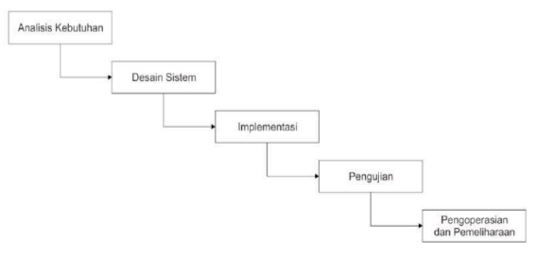

Gambar 3.1 Tahapan Metode SDLC

1. Use Case

Desain sistem website ini meliputi Use case. Website ini memiliki 2 aktor, meliputi aktor admin menggambarkan aktifitas admin yang dapat menambah produk pada website, mengirim item ke pelanggan, dan bisa mencek status pelanggan membeli dari sistem tersebut. Sedangkan aktor pelanggan yang dapat memberikan aksi pembelian item lalu di include ke status pembelian, dan dapat melakukan pembayaran.

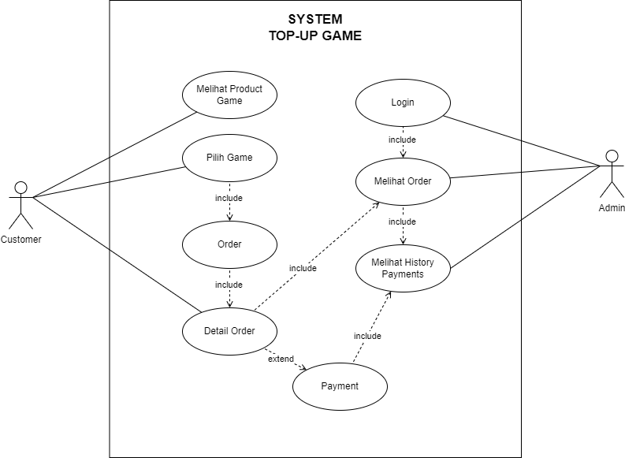

Gambar 3.2 Use Case Desain System

1. Desain Mockup

* Home Page

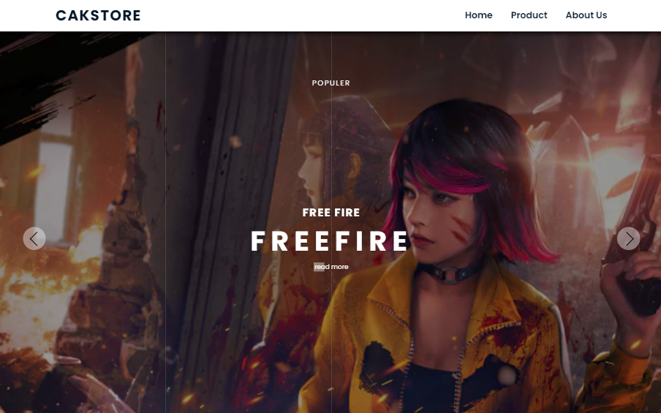

Gambar 3.3.1 Mockup Home Page

* Product Page

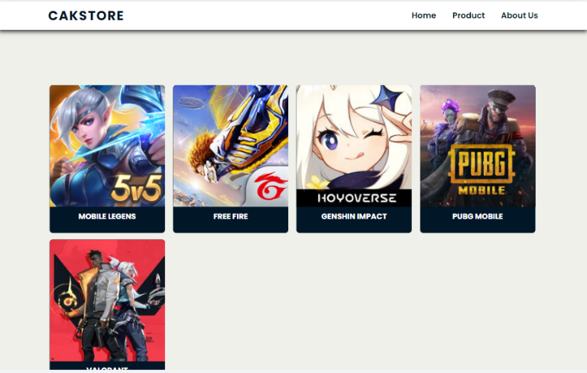

Gambar 3.3.2 Mockup Product Page

* About Page

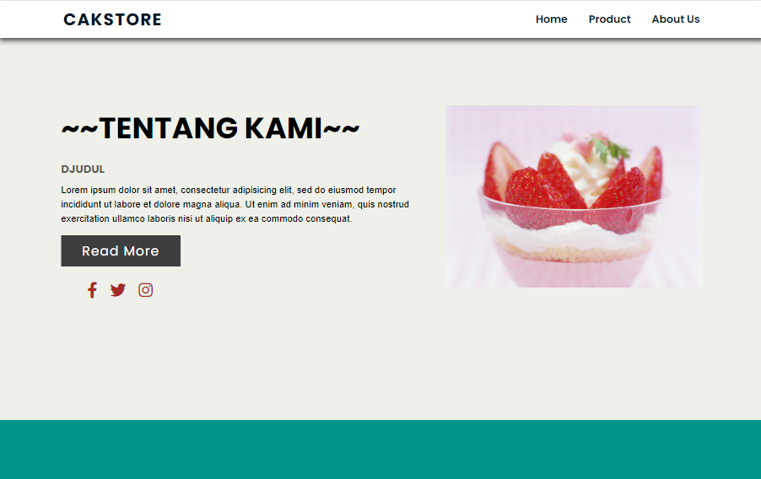

Gambar 3.3.3 Mockup About Page

* Login Page

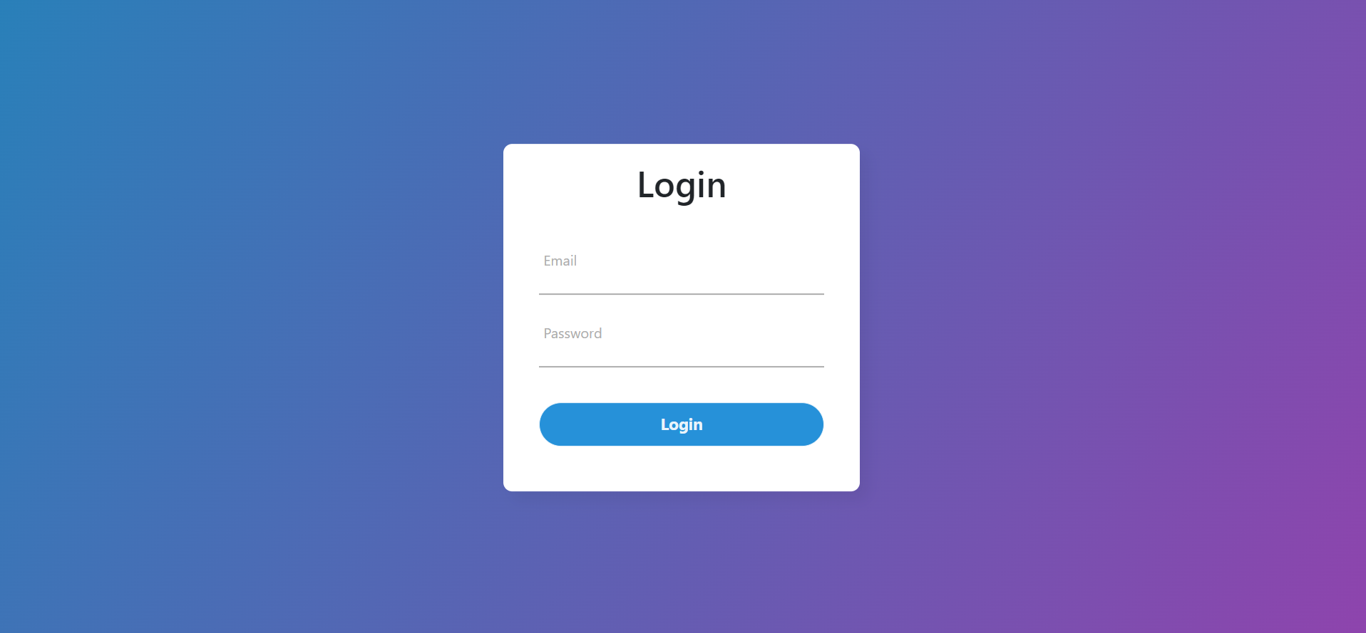

Gambar 3.3.4 Mockup Login Page

* Overview Page

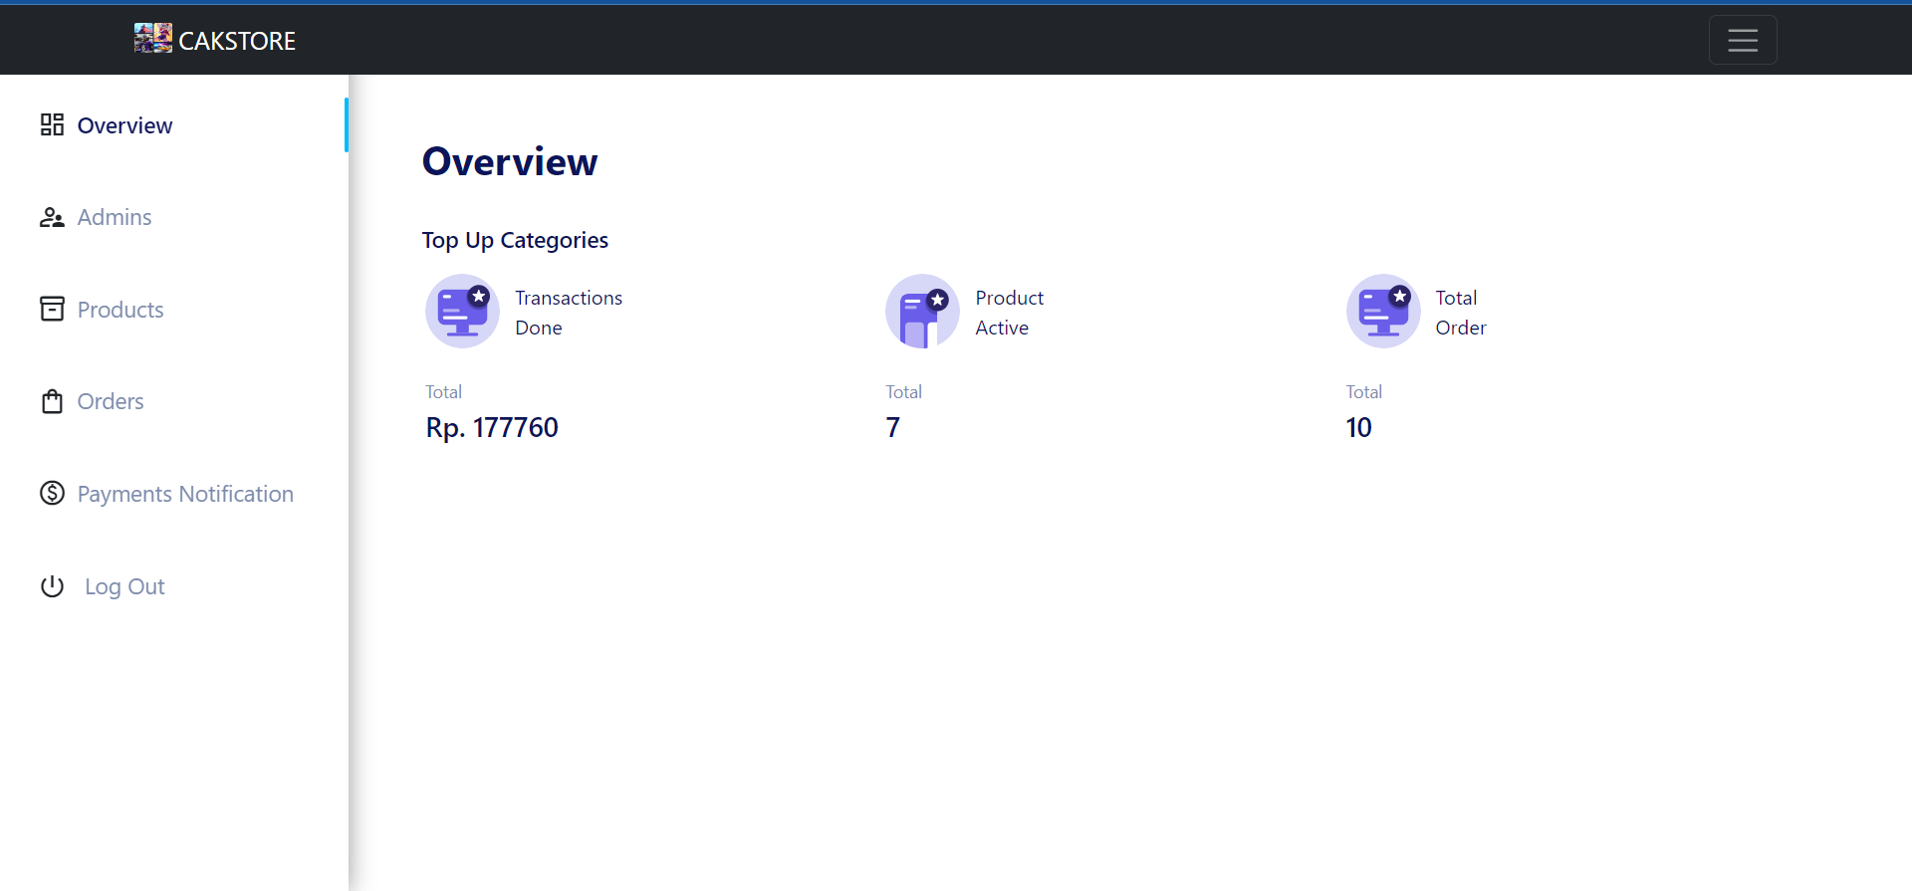

Gambar 3.3.5 Mockup Overview Page

* Admin Page

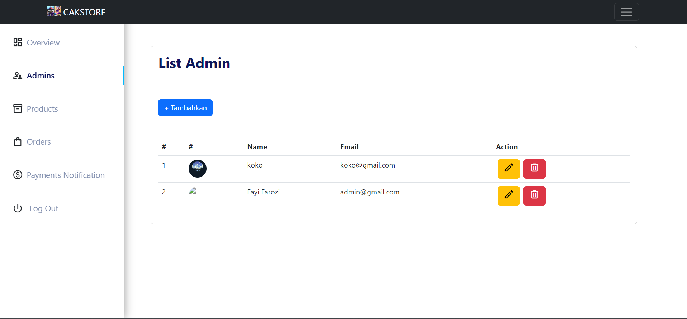

Gambar 3.3.6 Mockup Admin Page

* List Product Page

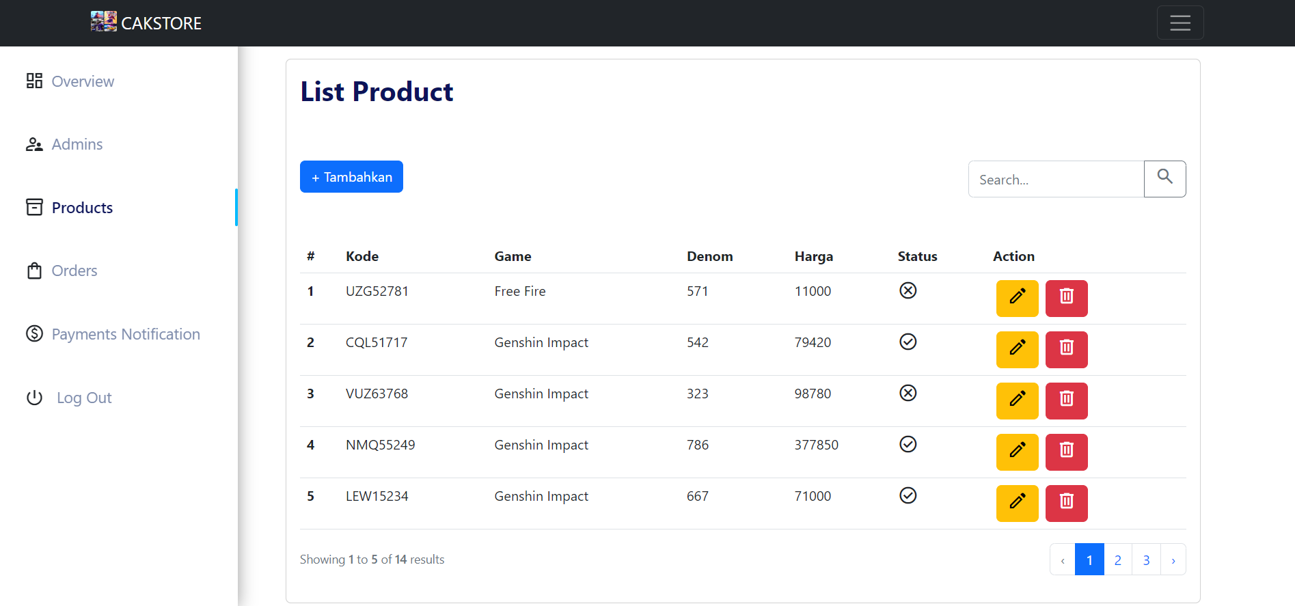

Gambar 3.3.7 Mockup List Product Page

* List Order Page

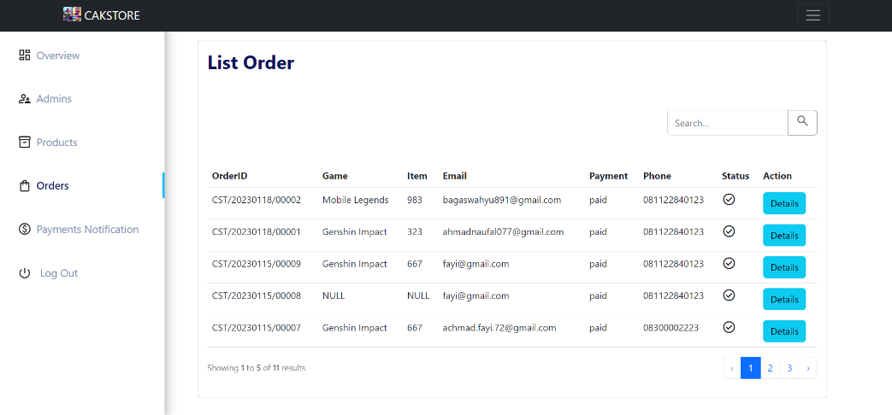

Gambar 3.3.8 Mockup List Order Page

* Check Out Page

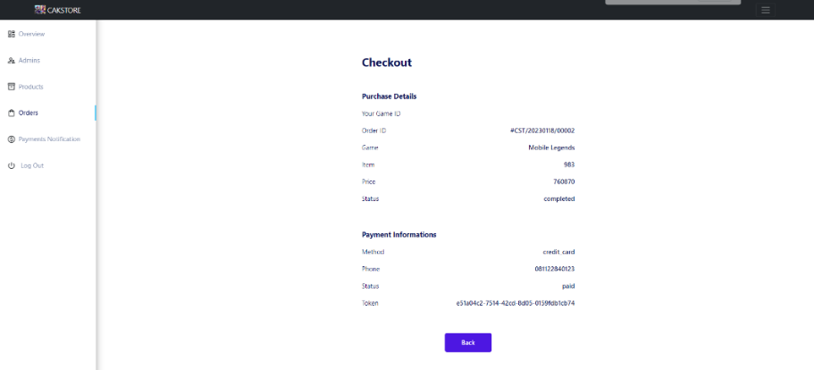  
Gambar 3.3.9 Mockup Check Out Page

* Payment Page

Tampilan awal setelah memilih game yang akan ditop-up, dimana akan ada form yang akan digunakan untuk customer memesan produk kami. Customer akan diminta memasukan user game id dan nominal, email / nomer akan digunakan untuk mengirimkan informasi bukti pembayar ataupun kendala pada pemesanan.

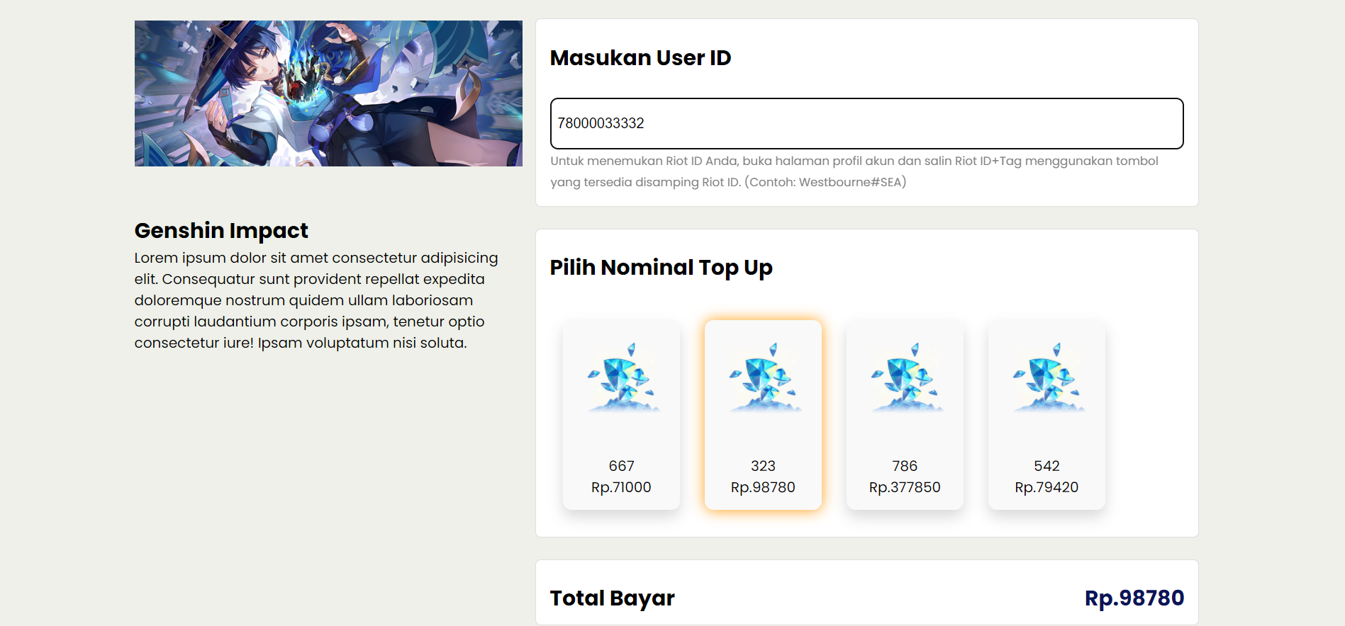

Gambar 3.3.10 Mockup Payment Page

Setiap pesanan secara otomatis akan dibuatkan token midtrans sebagai cara menghubungkan midtrans dengan website dan token ini akan expair ketika sudah melebih waktu yang diitentukan. Untuk code pembuatan token dapat dilihat pada source code dibawah.

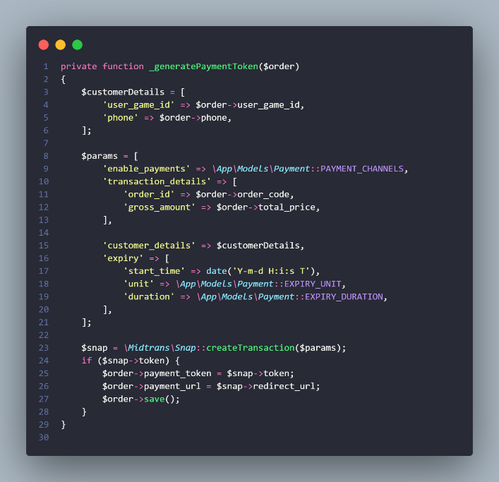

Gambar 3.3.10.1 Source Code Token

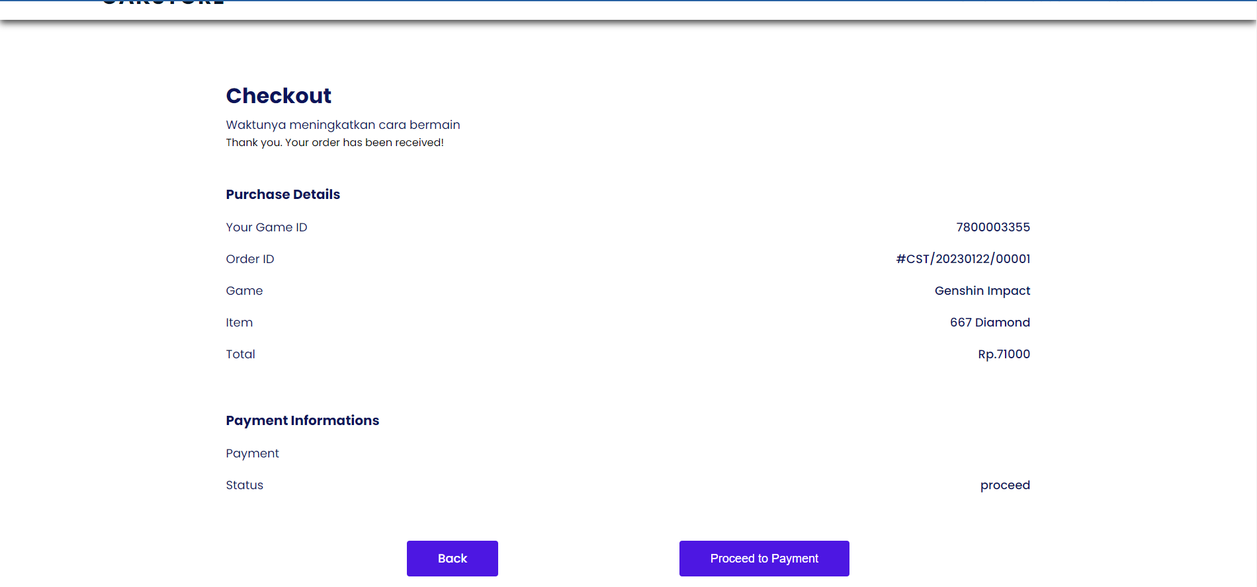

Gambar 3.3.10.2 Tampilan Check Out

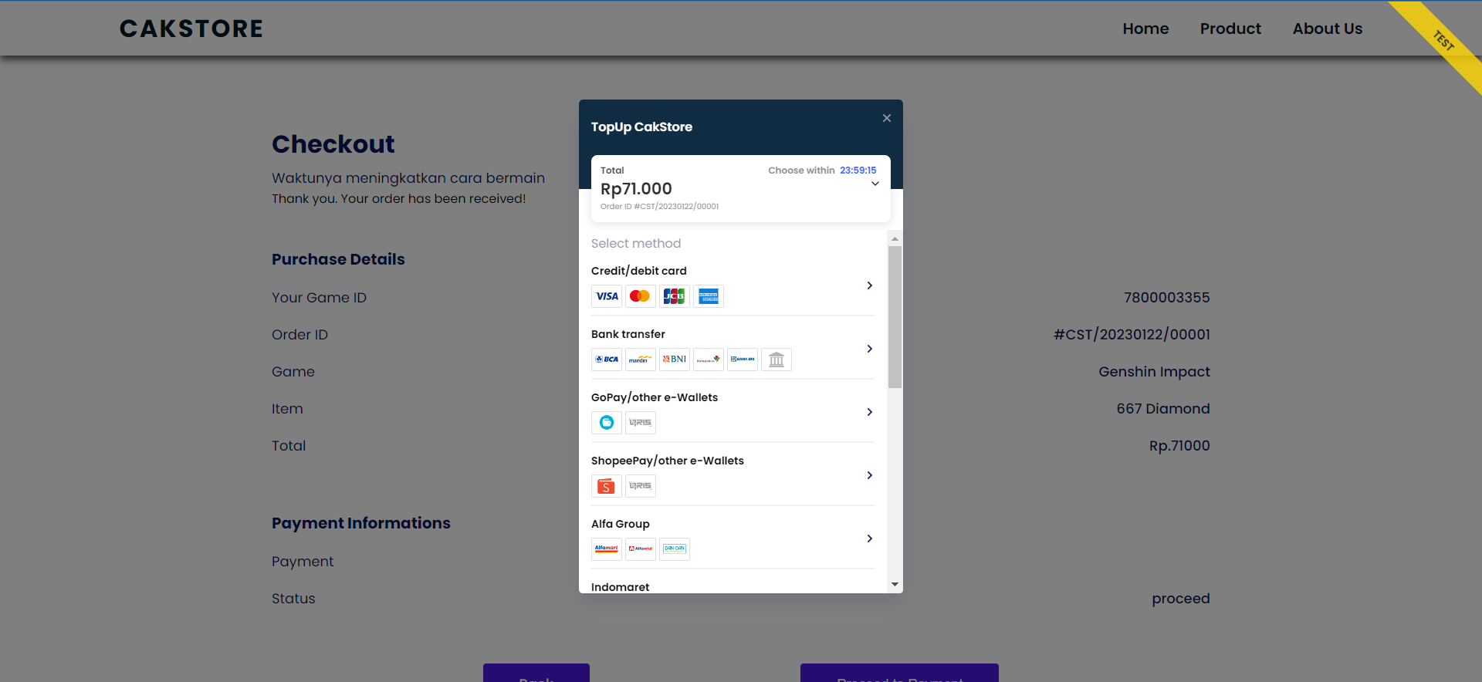

Gambar 3.3.10.3 Tampilan Metode Pembayaran

Ketika proses payment selesai secara otomatis email yang diisikan oleh cutomer akan mendapatkan bukti pembayaran, dan website secara otomatis akan mengubah status order menjadi complete yang mengartikan proses order telah berhasil.

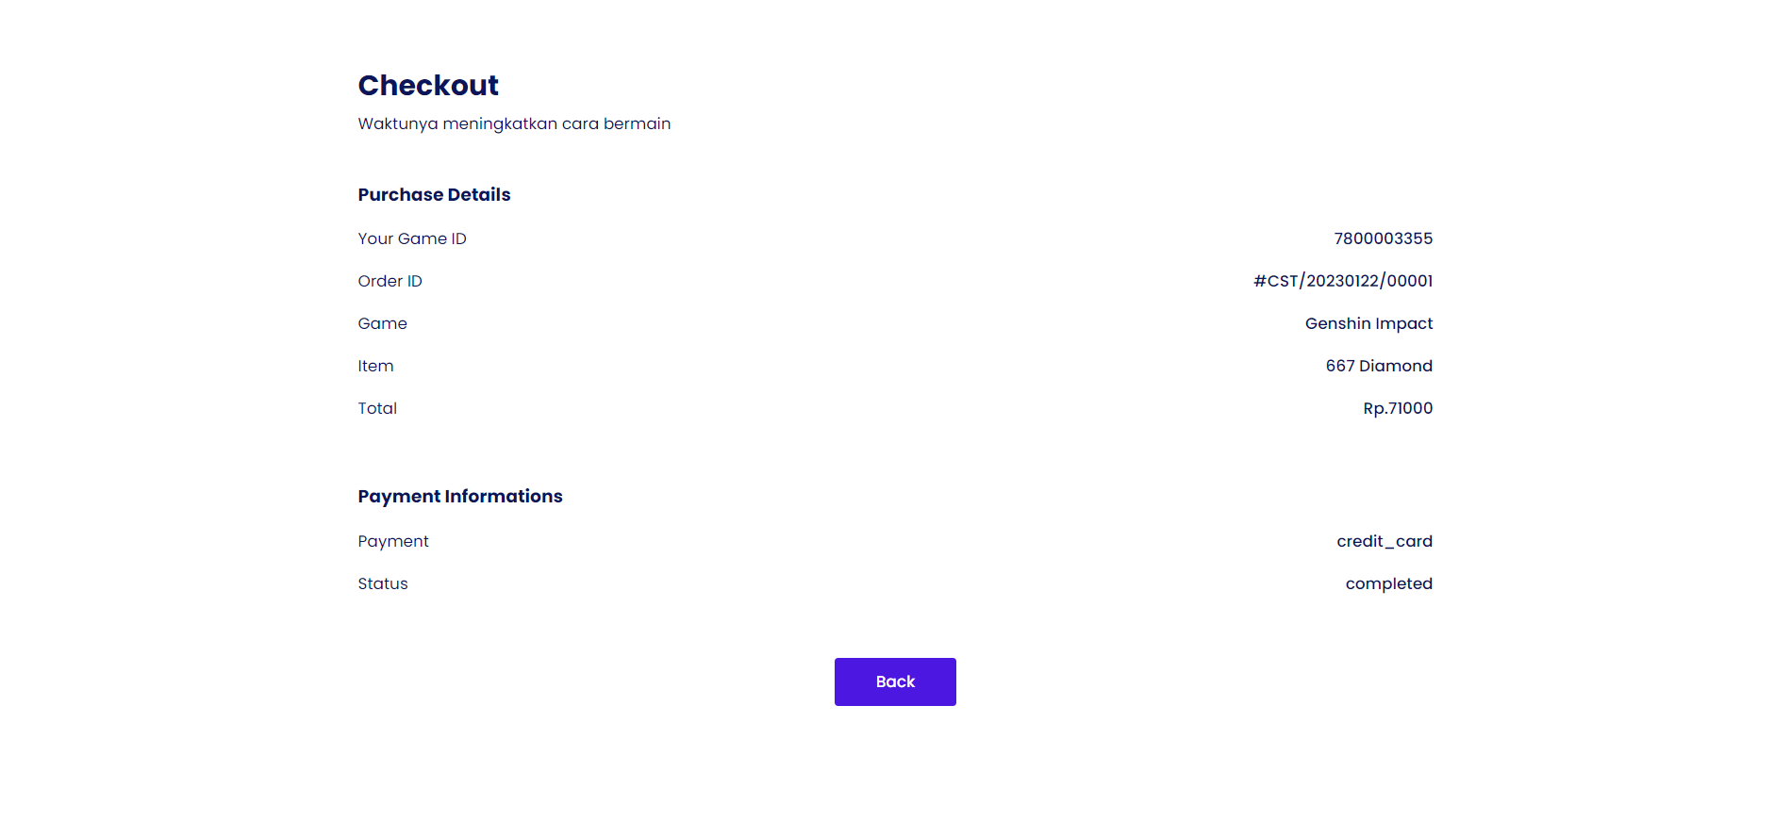

Gambar 3.3.10.4 Tampilan Status Order

* Notifikasi Payment

Semua data feedback dari midtrans akan disimpan pada halaman admin dan ketika order dari customer berhasil secara otomatis akan mengubah data status pada data order. Yang dimana pengubahan data ini diproses pada proses feedback notifikasi payment, midtrans akan mengirimkan sebuah data ke website kita yang dimana data akan disimpan apabila signature key yang dikirimkan sama dengan beberapa data notifikasi yang telah dihash.

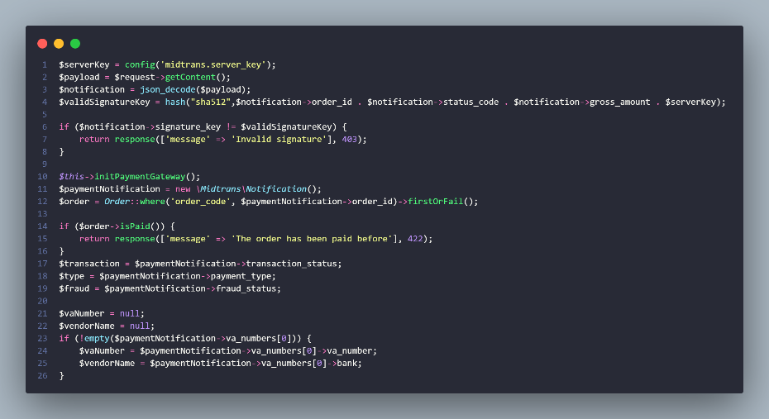

Gambar 3.3.11.1 Source Code Notifikasi Payment

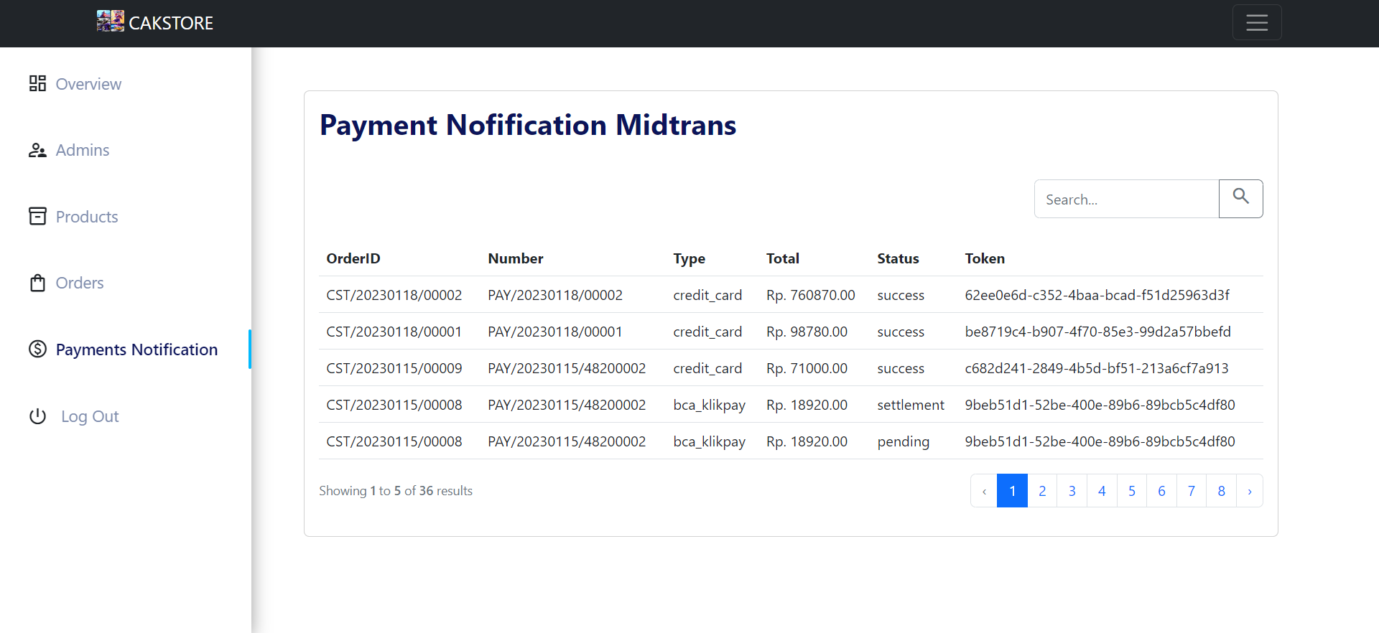

Gambar 3.3.11.2 Tampilan Notifikasi Payment